تقرير تسليم مشروع نظم استرجاع المعلومات
Information Retrieval System
بناء محرك بحث طبي يعتمد على ClinicalTrials ويدعم عدة نماذج استرجاع وتقييم رسمي وواجهة استخدام وREST API.
رابط GitHub:
git clone https://github.com/laith252/ir_project.git

1. فكرة المشروع
يهدف المشروع إلى بناء نظام استرجاع معلومات يستقبل استعلامًا نصيًا من المستخدم، يعالج الاستعلام، يمثله رقميًا، يبحث ضمن مجموعة وثائق طبية كبيرة، ثم يعيد أكثر الوثائق ارتباطًا مرتبة حسب درجة الملاءمة. النظام لا يكتفي بإظهار معرف الوثيقة، بل يسترجع النص الأصلي من قاعدة SQLite ويعرضه في الواجهة.
تم تنفيذ النظام بلغة Python مع واجهة Streamlit، وAPI باستخدام FastAPI، وخدمات مستقلة وفق مفهوم Service Oriented Architecture.
2. Dataset المستخدمة
• Dataset ID: clinicaltrials/2017/trec-pm-2017
• عدد الوثائق: 241,006
• عدد الاستعلامات: 30
• عدد الاستعلامات التي لها qrels: 29
• مصدر البيانات: مكتبة ir_datasets.
تم اختيار ClinicalTrials 2017 / TREC Precision Medicine 2017 لأنها Dataset طبية كبيرة تتجاوز 200 ألف وثيقة وتحتوي على queries وqrels، مما يسمح بتقييم رسمي باستخدام مقاييس IR. يتم دمج حقول الوثيقة مثل title وcondition وsummary وdetailed_description وeligibility في نص واحد للفهرسة، مع حفظ النص الأصلي في SQLite للعرض.
3. خطوات تنفيذ المشروع
• تحميل Dataset والاستعلامات وqrels باستخدام ir_datasets.
• دمج الحقول النصية للوثائق الطبية وحفظ النص الأصلي في documents.sqlite.
• تنظيف النصوص عبر lowercase وtokenization وإزالة الرموز وstop words والكلمات القصيرة.
• بناء تمثيلات TF-IDF وBM25 وLSA Embedding على كامل Dataset.
• حفظ الفهرس والنماذج داخل search_index.joblib حتى لا يعاد البناء وقت العرض.
• تنفيذ الاسترجاع والترتيب بطرق TF-IDF وBM25 وEmbedding وHybrid Parallel وHybrid Serial وBERT reranking.
• إضافة Query Refinement بالتصحيح والمرادفات، ثم تطويره ليستخدم سجل البحث history.
• إضافة RAG Chat لاستخراج إجابة مؤرضة من الوثائق المسترجعة مع citations.
• تقييم النظام باستخدام qrels وحفظ النتائج في CSV وعرضها في تبويب Evaluation.
• توفير Streamlit UI وFastAPI REST API ومحرك بحث من سطر الأوامر.
4. الخدمات ضمن النظام
الخدمة | الملف | المسؤولية
Data Service | src/ir_project/services/data_service.py | تحميل Dataset وqueries وqrels ودمج حقول الوثائق.
Document Store | src/ir_project/services/database.py | تخزين النصوص الأصلية في SQLite واسترجاعها حسب doc_id.
Preprocessing Service | src/ir_project/services/text_processing.py | تنظيف النصوص والاستعلامات بنفس الطريقة.
Indexing Service | src/ir_project/services/indexing_service.py | بناء TF-IDF وBM25 وLSA Embeddings وحفظ SearchIndex.
BM25 Service | src/ir_project/services/bm25.py | حساب درجات BM25 باستخدام sparse matrices مع k1 وb.
Retrieval Service | src/ir_project/services/retrieval_service.py | تنفيذ طرق البحث والترتيب والدمج الهجين وتمرير history عند التفعيل.
Query Refinement Service | src/ir_project/services/query_refinement.py | تصحيح إملائي ومرادفات واقتراحات وتوسيع استعلام اعتمادًا على سجل البحث.
BERT Reranker | src/ir_project/services/bert_reranker.py | إعادة ترتيب مرشحي BM25 باستخدام Sentence-BERT.
Evaluation Service | src/ir_project/services/evaluation_service.py | حساب MAP وnDCG وPrecision وRecall.
RAG Service | src/ir_project/services/rag_service.py | بناء إجابة مؤرضة من الوثائق المسترجعة وإرجاع evidence وsources.
RAG Evaluation | src/ir_project/services/rag_evaluation_service.py | تقييم جودة مصادر RAG وcoverage وgroundedness.
Service Container | src/ir_project/services/service_container.py | تحميل الخدمات والفهرس وقاعدة البيانات مرة واحدة وربطها بالواجهة والـAPI.
Streamlit UI | app.py | واجهة البحث وRAG والتقييم وسجل البحث.
FastAPI Gateway | api.py | واجهات /health و/search و/rag و/metrics مع OpenAPI.
5. بنية النظام وفق SOA
تم تقسيم النظام إلى خدمات مستقلة، بحيث تكون كل خدمة مسؤولة عن مهمة محددة. تتواصل الخدمات داخل التطبيق عبر ServiceContainer، بينما تتواصل الواجهة والـAPI مع خدمات الاسترجاع وRAG والتقييم دون تكرار تحميل الفهرس. هذا التصميم يحقق فصل المسؤوليات، قابلية الصيانة، وإمكانية اختبار الخدمات بشكل مستقل.
Dataset -> Data Service -> SQLite + Preprocessing -> Indexing -> Retrieval -> UI/API/RAG -> Evaluation
تستخدم Streamlit UI وFastAPI Gateway نفس الطبقة الخدمية، لذلك يمكن تشغيل النظام من الواجهة أو من REST API أو من سطر الأوامر.
6. نماذج الاسترجاع والتمثيل
• TF-IDF: تمثيل Vector Space Model وحساب التشابه بين query والوثائق.
• BM25: نموذج احتمالي يعتمد على تكرار الكلمة وندرتها وطول الوثيقة، مع k1 وb قابلين للتعديل من الواجهة.
• LSA Embedding: استخدام TruncatedSVD لتحويل TF-IDF إلى تمثيل دلالي منخفض الأبعاد.
• Hybrid Parallel: تشغيل TF-IDF وBM25 وEmbedding ودمج الدرجات باستخدام score fusion.
• Hybrid Serial: استخدام BM25 لاختيار المرشحين ثم إعادة ترتيبهم باستخدام embedding.
• BERT Reranking: استخدام Sentence-BERT لإعادة ترتيب أفضل مرشحي BM25 دلاليًا.
7. Query Refinement وSearch History
يدعم النظام Query Refinement عبر التصحيح الإملائي وإضافة المرادفات. كما تمت إضافة تحسين شخصي مبني على سجل البحث. تحفظ الواجهة آخر الاستعلامات داخل st.session_state، وتعرضها في الشريط الجانبي، وتقترح استعلامات سابقة مشابهة، كما تضيف كلمات مرتبطة من history إلى الاستعلام الحالي عند تفعيل Query Refinement وUse search history.
• Search history داخل app.py باستخدام st.session_state.search_history.
• اقتراحات مشابهة عبر suggest_from_history في query_refinement.py.
• توسيع الاستعلام عبر history_expansion_terms في query_refinement.py.
• تمرير history إلى RetrievalService وRagService حتى يستفيد البحث وRAG من سياق المستخدم.
8. RAG Chat
تم تنفيذ RAG بنمط Extractive Grounded RAG. يسترجع النظام الوثائق أولًا بالطريقة المختارة، ثم يقرأ النصوص الأصلية من SQLite، ويقسمها إلى جمل، ويختار أكثر الجمل ارتباطًا بكلمات السؤال. تعرض الإجابة citations مثل [1] و[2] و[3] مع قائمة مصادر تحتوي doc_id وscore وsnippet. هذا يقلل خطر توليد معلومات غير موجودة في المصادر.
9. REST API ونسخة تنفيذية للاستعلام
يوفر النظام FastAPI كـ API Gateway، ويمكن فتح التوثيق من الرابط:
http://127.0.0.1:8000/docs
الواجهات المتوفرة:
• /health للتحقق من حالة النظام وDataset وعدد الوثائق.
• /search لتنفيذ بحث وإرجاع الوثائق المرتبة.
• /rag للحصول على إجابة مؤرضة ومصادر.
• /metrics لقراءة ملفات التقييم.
كما توجد نسخة تنفيذية من محرك البحث عبر CLI:
.\.venv\Scripts\python.exe scripts\search.py "lung cancer EGFR adult" --method bm25 --top-k 5
10. نتائج التقييم
تم التقييم باستخدام qrels الرسمية وحساب MAP وnDCG وPrecision وRecall.
10.1 تقييم النماذج الأساسية
Method | MAP@1000 | nDCG@10 | P@10 | Recall@1000
tfidf | 0.0912 | 0.1259 | 0.1621 | 0.5902
bm25 | 0.1921 | 0.2892 | 0.3000 | 0.6787
embedding | 0.0013 | 0.0045 | 0.0138 | 0.0763
hybrid_parallel | 0.1476 | 0.2292 | 0.2345 | 0.6086
hybrid_serial | 0.1770 | 0.2948 | 0.2862 | 0.6468
تظهر النتائج أن BM25 حقق أفضل MAP@1000 وأفضل Recall@1000، بينما حقق Hybrid Serial أفضل nDCG@10. هذا منطقي لأن المصطلحات الطبية الدقيقة تستفيد من المطابقة النصية القوية في BM25.
10.2 تقييم Query Refinement
Method | MAP@1000 | nDCG@10 | P@10 | Recall@1000
tfidf | 0.0910 | 0.1350 | 0.1724 | 0.5794
bm25 | 0.1766 | 0.2742 | 0.3034 | 0.6494
embedding | 0.0019 | 0.0037 | 0.0103 | 0.1237
hybrid_parallel | 0.1430 | 0.2324 | 0.2310 | 0.6007
hybrid_serial | 0.1640 | 0.2786 | 0.2793 | 0.6390
حسن Query Refinement بعض المقاييس مثل Precision@10 في BM25، لكنه قد يخفض MAP أو Recall في بعض الحالات بسبب إضافة مرادفات عامة قد تضيف ضجيجًا لاستعلامات طبية دقيقة، لذلك جعلناه اختياريًا في الواجهة.
10.3 تقييم BERT reranking
Method | MAP@10 | nDCG@10 | P@10 | Recall@10
bert_rerank | 0.0556 | 0.2474 | 0.2655 | 0.0864
BERT reranking يعمل فوق مرشحي BM25 بدل تطبيق BERT على كامل الوثائق، وهذا يحافظ على السرعة ويضيف فهمًا دلاليًا للرتب الأولى.
10.4 تقييم RAG
Source P@5 | Source Recall@5 | Query Coverage | Citation Coverage | Groundedness
0.2483 | 0.0604 | 0.4352 | 0.6000 | 1.0000
قيمة groundedness = 1.0 تعني أن جمل الأدلة المعروضة في RAG موجودة نصيًا داخل الوثائق الأصلية المسترجعة، وهذا يثبت أن الإجابة مؤرضة بالمصادر.
11. تقسيم العمل بين أعضاء المجموعة
العضو | المهام
الخضر الديواني | تجهيز Dataset وqrels وتحضير ملفات التدريب والتقييم.
نايا سعدون | Preprocessing وQuery Processing وQuery Refinement.
حلا العوض | TF-IDF وEmbedding وتمثيل الوثائق.
ليث ظاهر | BM25 وHybrid Retrieval وRanking وتجهيز التشغيل.
نوال صالح | Evaluation وStreamlit UI وRAG Chat وتجهيز التقرير.
12. طريقة التشغيل
توجد ملفات تشغيل جاهزة تستخدم .venv تلقائيًا عند وجودها وتضبط IR_DATASETS_HOME داخل المشروع.
git clone https://github.com/laith252/ir_project.git
cd ir_project
python -m pip install -r requirements.txt
.\run_app.cmd
.\run_api.cmd
.\run_tests.cmd
13. صور التحقق من التشغيل
توضح الصور التالية أن الواجهة ومحرك البحث وRAG والتقييم والـAPI وCLI تعمل فعليًا على الجهاز المحلي.
الشكل 1: واجهة البحث باستخدام BM25 مع Query Refinement وسجل البحث.
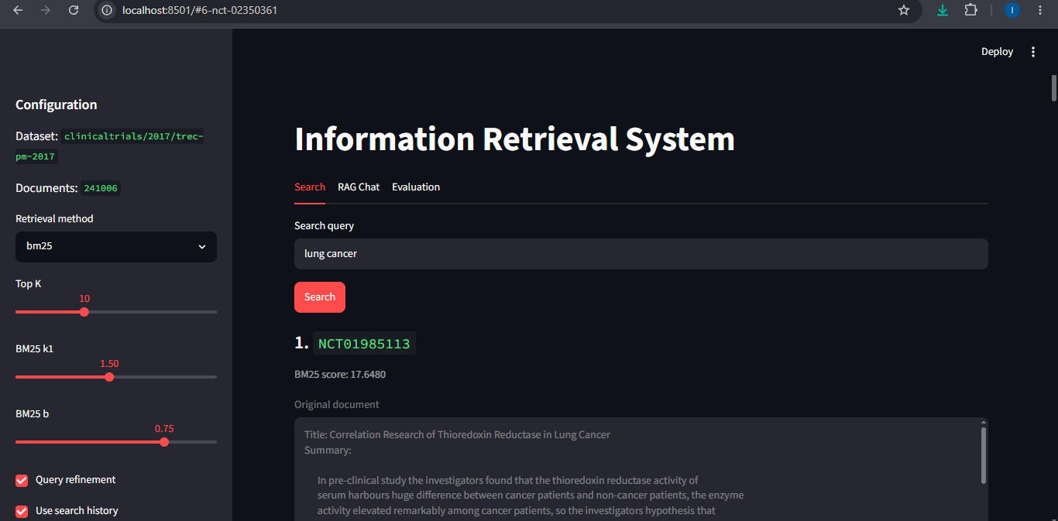
الشكل 2: نتيجة بحث BM25 عند إيقاف Query Refinement.
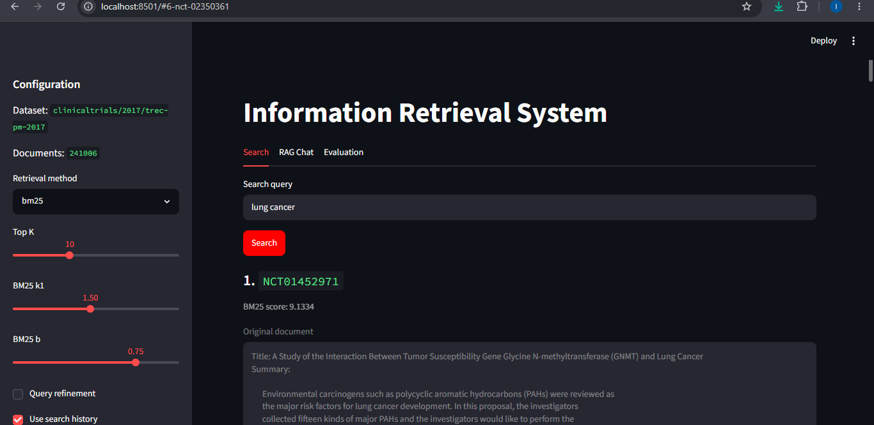
الشكل 3: قائمة طرق البحث وسجل الاستعلامات في الشريط الجانبي.
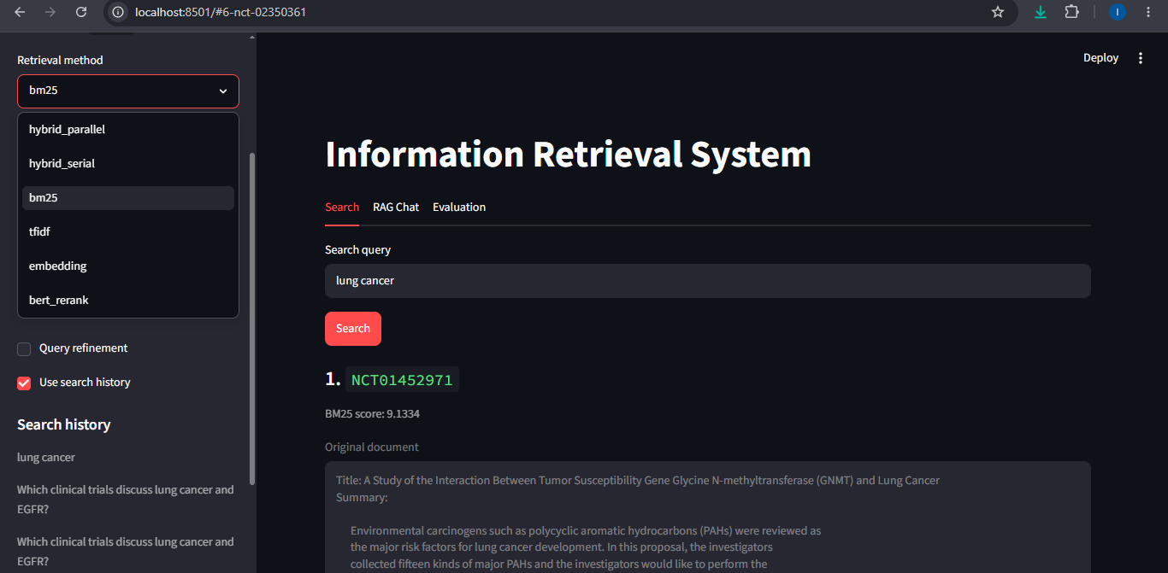
الشكل 4: تبويب RAG Chat وإجابة مؤرضة مع citations.
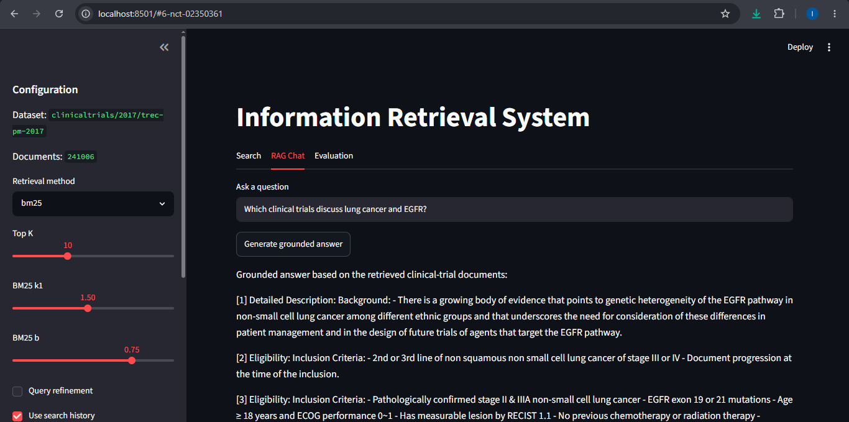
الشكل 5: جدول تقييم النماذج الأساسية.
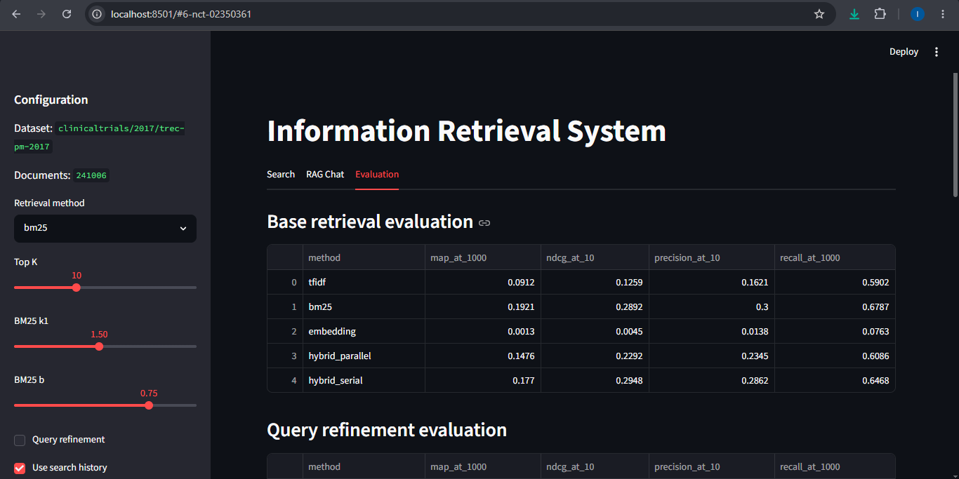
الشكل 6: تقييم Query Refinement وتقييم BERT reranking.
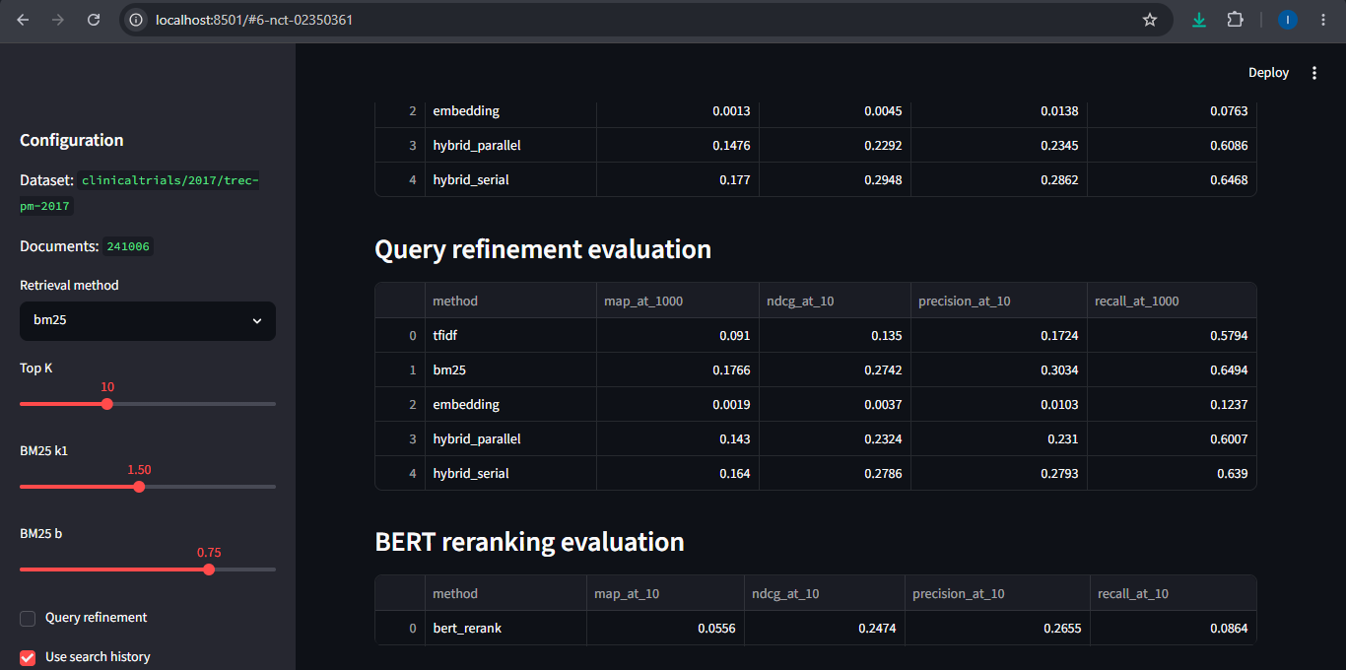
الشكل 7: تقييم RAG والرسم البياني العام.
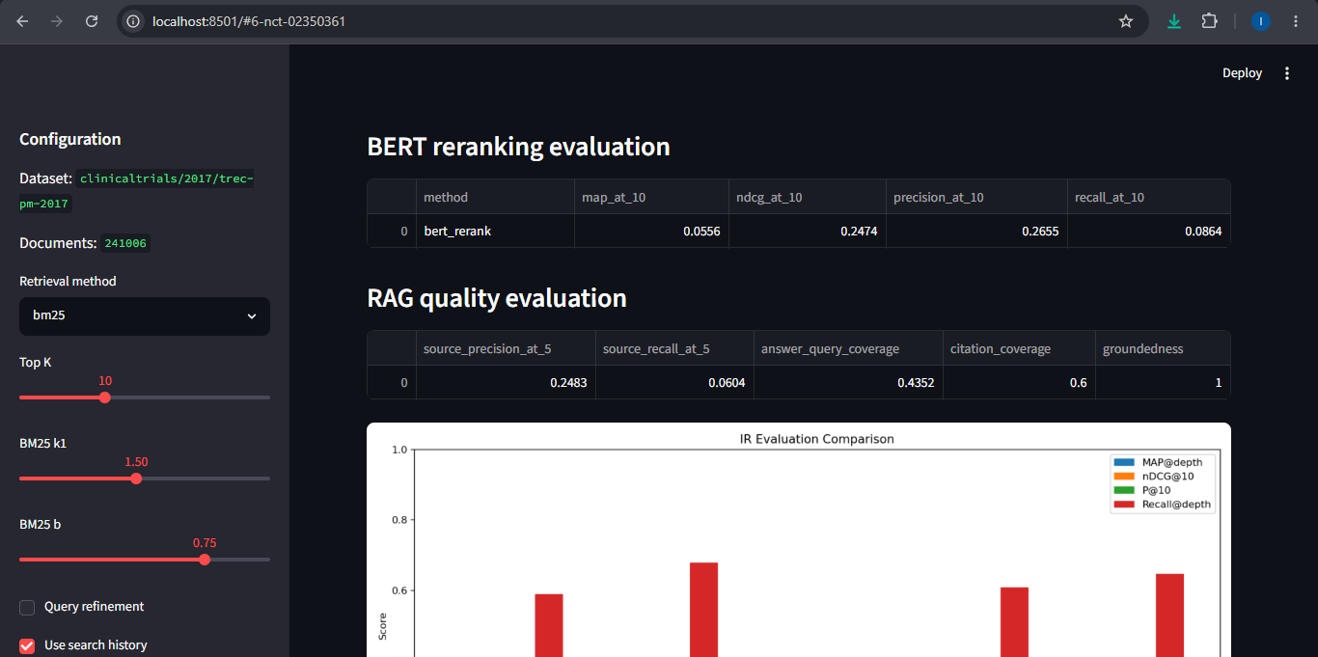
الشكل 8: مخطط مقارنة مقاييس IR للنماذج.
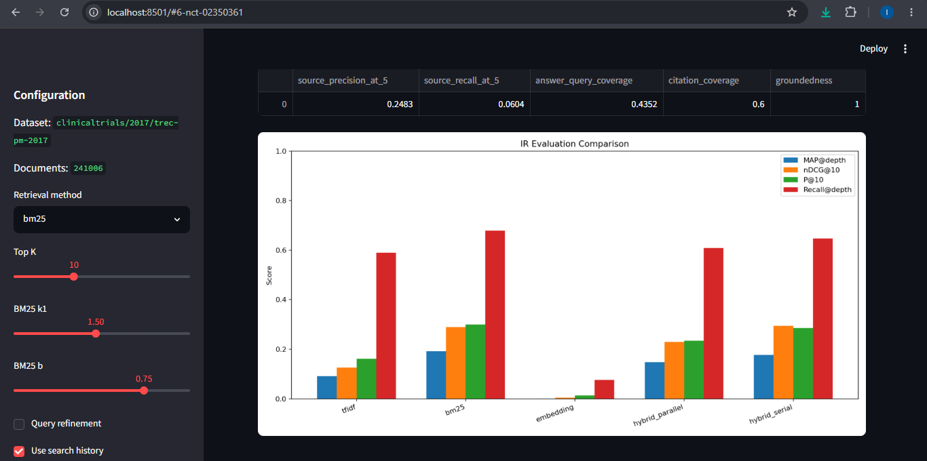
الشكل 9: توثيق FastAPI / OpenAPI للواجهات REST.
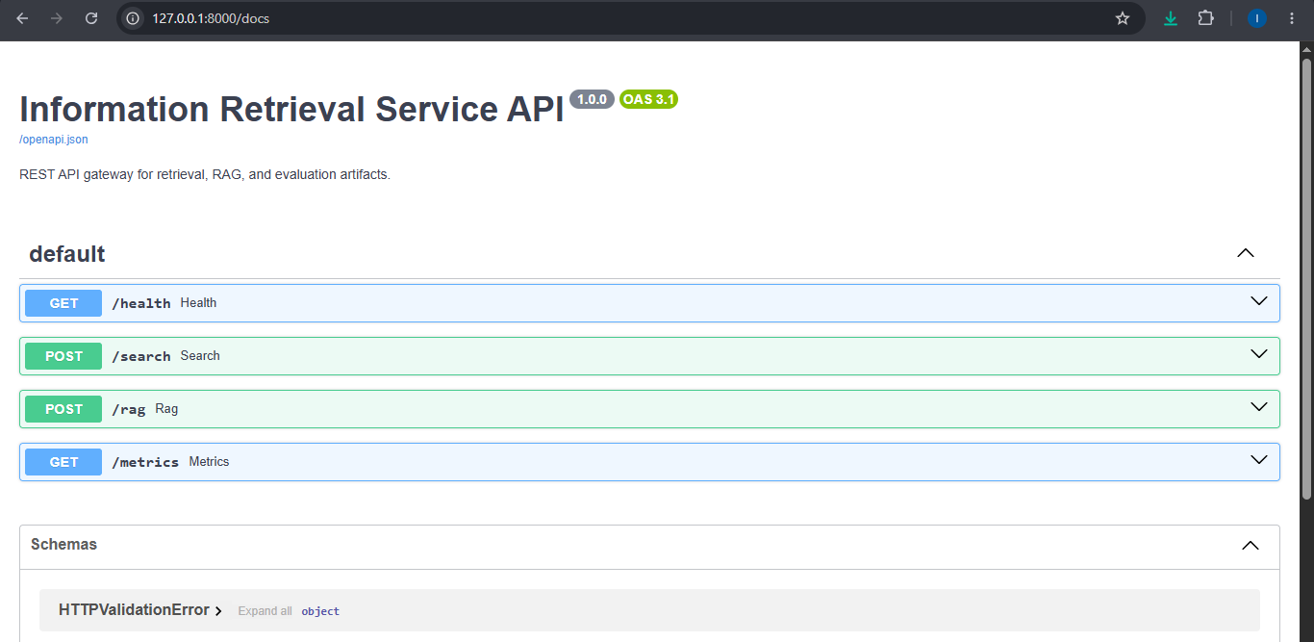
الشكل 10: ملف openapi.json الذي يصف واجهات API.
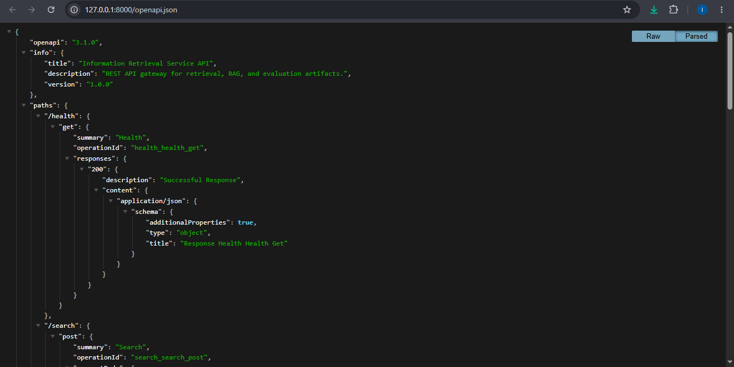
الشكل 11: اختبار endpoint /health ونجاح الاستجابة.
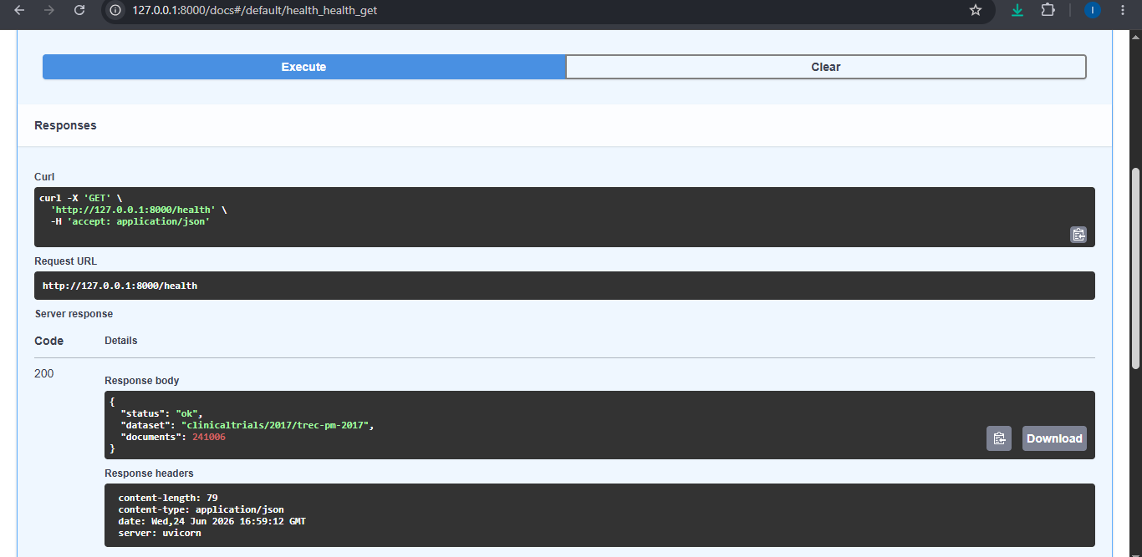
الشكل 12: اختبار البحث من سطر الأوامر باستخدام scripts/search.py.
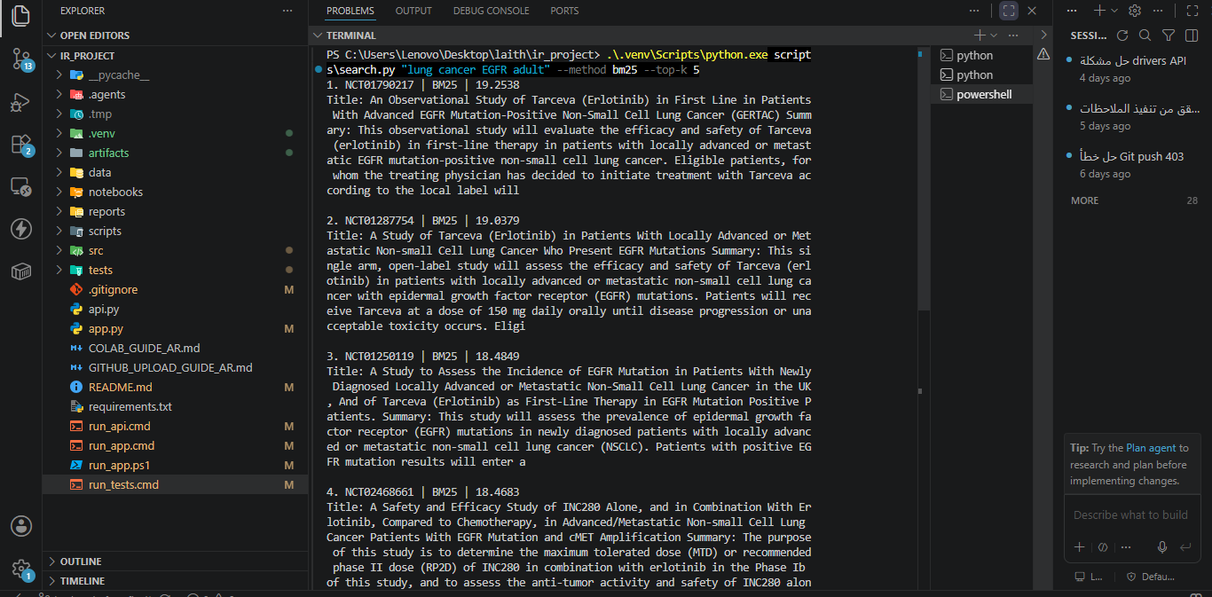
14. المصادر
• IR Datasets documentation: https://ir-datasets.com/
• ClinicalTrials / TREC Precision Medicine: https://trec.nist.gov/data/precmed.html
• scikit-learn TfidfVectorizer: https://scikit-learn.org/stable/modules/generated/sklearn.feature_extraction.text.TfidfVectorizer.html
• scikit-learn TruncatedSVD: https://scikit-learn.org/stable/modules/generated/sklearn.decomposition.TruncatedSVD.html
• Sentence-BERT paper: https://arxiv.org/abs/1908.10084
• Sentence Transformers documentation: https://www.sbert.net/
• FastAPI documentation: https://fastapi.tiangolo.com/
• Streamlit documentation: https://docs.streamlit.io/
• Robertson and Zaragoza, BM25 and Beyond, Foundations and Trends in Information Retrieval, 2009.
15. الخلاصة
النظام يحقق متطلبات مشروع استرجاع المعلومات: Dataset كبيرة مع qrels، معالجة مسبقة، تمثيلات TF-IDF وBM25 وEmbedding، استرجاع هجين Parallel وSerial، Query Refinement، Search History، RAG، SOA، واجهة استخدام، API، وتقييم رسمي. أفضل نموذج أساسي حسب MAP وRecall هو BM25، بينما يعطي Hybrid Serial أفضل nDCG@10، وحقق RAG groundedness كاملة.

